实验四 应用与维护

1. 实验目的

(1)掌握应用软件安装方法，具备常用软件的配置技能；

(2)掌握计算机的正确使用、优化和维护方法；

(3)掌握常见故障的分析与排除方法，

(4)了解计算机安全知识，掌握防范病毒、保证安全的方法。

2. 实验内容

(1)安装办公自动化软件:

(2)安装并使用防病毒软件:

(3)学习用户及用户权限的知识，添加用户，设置密码，更改权限，关闭端口。

3.实验要求

(1)能够正确安装办公自动化软件::

(2)能够正确安装并使用防病毒软件。

(3)能够使用硬盘管理和优化功能，提高系统效率:

(4)能够实现计算机系统的安全使用。

4、实验结果

较为完善的计算机软硬件系统平台，撰写并提交实验报告。

实验报告要求:

1.用户的添加方法

2. 用户权限的设置方法

系统优化的常用方法

在软件安装过程中出现的问题怎样解决，写出说明。

写出软件与硬件不兼容时的尝试解决方法。

写出本实验的心得体会。

3.根据学习和了解的计算机硬件和软件的相关知识，进行市场调研，列出购机清单(包括计算机各个配件的型号、规格、技术参数、价格等)。

**（购机清单在后页）**

一个完整的计算机系统是由硬件系统和软件系统组成的，要使计算机发挥其作用除了安装好操作系统以外，还应该安装好常用的应用软件，如Office办公自动化软件、信息管理软件、辅助设计软件和实时控制软件等等。

一、 安装办公自动化软件

我们常用的办公自动化软件有Office和金山文字处理软件，以Ofice为例说明一下软件的安装过程。

退出所有正在运行的程序，将Office的安装光盘放入光驱，双击文件夹中的Setup图标，

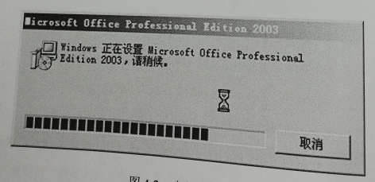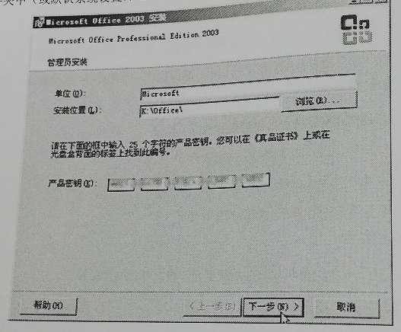按照安装向导的提示，输入相关的信息如序列号、用户名，单击“下一步”，安装到指定的文件夹中(或默认系统设置)，直至“完成”

三、系统的维护和优化

系统工具的使用

软件Windows优化大师

四、常见故障分析与排除

1.故障现象:计算机软、硬件系统均正常，但开机黑屏，电源无指示。

故障可能的原因:电源插座无电或电源线未接好;

诊断措施和排除方法:打开电源插座开关或接好电源线:

2.故障现象:计算机软、硬件系统均正常，搬动后开机主机和显示器电源指示灯均亮，但屏幕无显示。

故障可能的原因:显示器信号线末接好或显示器亮度不够:

诊断措施和排除方法:检查显示器信号线是否接在显示卡接口上，若未接，接好电缆，若仍无显示，可调节显示器亮度按钮;

3.故障现象:

计算机主机软、硬件系统均正常，开机主机和显示器电源指示灯均亮，但屏幕无显示。

故障可能的原因，1）显示器信号线未接好2)显示器亮度不够3)显示器坏

诊断措施和排除方法:检查显示器信号线是否接在显示卡接口上，若未接，接好电缆，若仍无显示，可调节显示器亮度按钮:若仍未好，可更换一台台，如正常，确诊显示器坏，维修显示器。

4.故障现象:计算机软、硬件系统刚才还正常，但再次开机显示“Error loading operating system” 或“Missing operating system”，系统不能自举。

故障可能的原因:软驱中插有非系统软盘:

诊断措施和排除方法:取出软盘:

5. 故障现象:软件系统正常，但系统总是工作 段时间后，或死机或自动重启。

故障可能的原因:现今的主板对CPU有温度监控功能，一旦CPU温度过高，超过了主板BIOS中所设定的温度，主板就会自动切断电源。以保护相关硬件。另一方面，系统中的电源管理和病毒软件也会导致这种现象发生。

诊断措施和排除方法:突然关机现象如果一直发生， 先确认CPU的散热是否正常。开机箱目测风扇叶片是否工作正常，再进入BIOS选项看风扇的转速和ICPU的工作温度。发现是风扇的问题，就对风扇进行相关的除尘维护或更换质量更好的风扇。如果排除硬件的原因，进入系统，从“Windows”的安装光盘中覆盖安装电源管理，再彻底查杀病毒。当这些因素都排除时，故障的起因就可能是电源老化或损坏，这可以通过替换电源法来确认，电源坏掉就换个新的，切不可继续使用，会烧毁硬件的。

6.故障现象:软件系统正常，开机后找不到鼠标。

可能的原因及排除方法:

(1)鼠标与主机连接串口或PS/2接口接触不良，仔细接好线后，重新启动电脑即可。;

(2)主板上的串口或PS/2接口损坏，更换主板或者维修多功能卡。;

(3)鼠标线路接触不良。接触不良的点多在鼠标内部的数据线与电路板的焊点处，一般维修起来不难。解决方法是将鼠标打开，再使用电烙铁将数据线的焊点焊好。还有一种情况就是鼠标线内部接触不良，是由于时间长而造成老化引起的，这种故障通常难以查找，更换鼠标是最快的解决方法。

(4)鼠标彻底损坏，需要更换新鼠标。

7. 故障现象:硬件系统正常，开机后找不到鼠标。

可能的原因及排除方法:

(1)计算机系统中可能有病毒。排除方法:用干净的系统盘引导，查杀病毒后重新启动。

(2)没有正确安装鼠标驱动程序。排除方法:在控制面板中安装鼠标驱动程序。

(3)应用软件与鼠标驱动程序发生冲突等多种情况。检查应用软件是否不支持所使用的鼠标，若是，更换鼠标。

9. 故障现象:声卡安装后，不发生声

分析和排除:

驱动程序默认输出为静音单击屏幕右下角的声音小图标(小嗽叭)，出现音量调节滑块，下方有“静音”选项，单击前边的复选框，清除框内的对号，即可正常发音。

10.故障现象:

显示颜色不正常

此类故障一股有以下原因:

(1)显示卡与显示器信号线接触不良，重插信号线接头并固定:

(2)显示器缺色，维修;

(3)显卡损坏，更换显卡:

(4)显示路被磁化。此类现象般是由于 与有磁性的物体过近所致，磁化后还可能会引起显示画面偏转的现象。做消磁处理。

11.故障现象:经常增删文件后，程序和文件加载明显变慢:

分析和排除:

(1)病毒所致，查杀病毒;

(2)硬盘碎片过多，性能明显地降低，要对Windows系统进行磁盘碎片整理工作，可以在程序/附件/系统工具的文件夹中运行磁盘碎片整理程序。

12.故障现象:显示花屏，看不清宇迹

分析和排除:此类故障一般是由于显示器或显卡不支持高分辨率造成。花屏时可切换启动模式到安全模式，然后再在Win 98下进入显示设置，在16色状态下点选“应用”、“ 确定”按钮。重新启动，在Windows 98系统正常模式下删掉显卡驱动程序，重新启动计算机即可。

13.故障现象:文字、 画面显示不完全

分析和排除:对此可按上述花屏方案子以解决，如若画面能够看清，只要删除显卡驱动程序，重新启动计算机，装入显卡驱动程序即可。